**IoT Final Project Report**

1. **Team Member :**

**R05942080 鄭理文  
R06942116 王治皓**

1. **Proposal**
   1. Topic

大咪咪的鈴鐺

* 1. Objective

對於那些不知道自己在幹嘛的生物，身為有意識的人類必須保護他們，舉凡動物,小孩或是老人，然而，我們卻無法時時刻刻地在旁邊守護，在此，打算解決這種困境。

以家貓為例，牠可能不知道她爸媽叫他待在家的這個家是什麼意思，會不小心跑出去外面，導致我們過度緊張，因此，我們打算製作一項產品，不但能偵測貓咪是否在家，還可間接知道貓咪有無動靜，進而觀察貓咪的生活習慣以及健康狀況。另外，我們更為貓咪增設了「自動警示茅房監測儀」，除了可以準確的判斷貓砂的使用情形(避免隨地大小便)，更可間接觀察貓的腸胃蠕動現象。

* 1. Proposed Solutions

感測端部分，我們使用溫溼度感測和G-sensor，以此感測貓砂的溫溼度狀況和大咪咪的移動情形。分為兩個方向，第一為自動警示茅房監測儀，會將溫溼度感測儀放置貓砂中，此sensor會連接7697並傳至MQTT broker，最終將分析數據並即時顯示在Web上。第二，G-sensor將透過Zigbee傳至gateway，並由gateway傳至MQTT broker，在傳至Web。

* + 1. Steps Involved

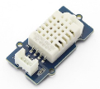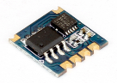

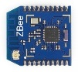





* 1. Potential Obstacles

1. 如果大咪咪無意間咬壞了sensor，我們可能以為再也見不到他了。
2. 我們只可知大咪咪不再家裡，但不可知他確切在哪

**3. Hardware**

**電腦, 7697, OLED, 溫溼度感測器, ZigBee device, mobile tag**

**4. Architecture**

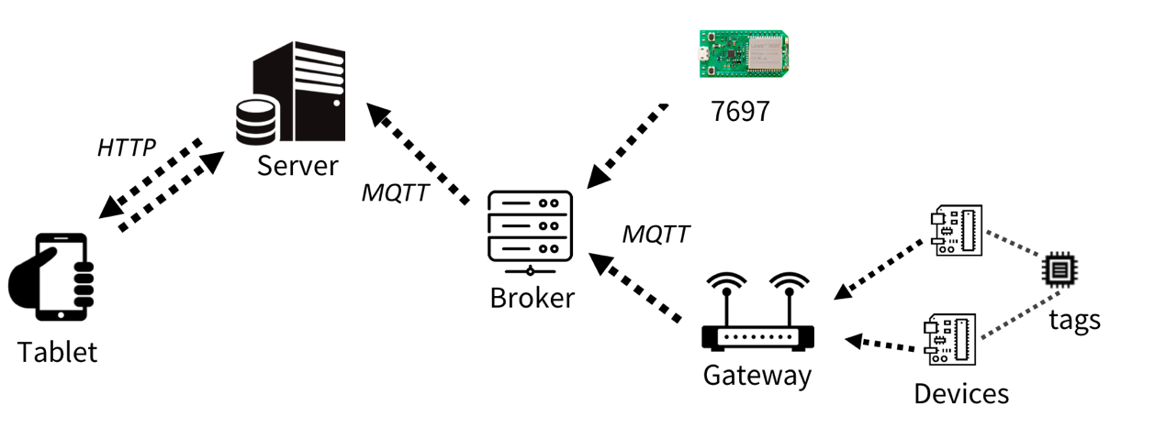

**分成兩條路, 第一為7697 透過自行架設的MQTT傳至server. 第二為夾帶tag資訊的device透過ZigBee傳至gateway, 再透過MQTT傳至server.**

**兩者在傳至server後, 會先進行一些運算再儲存至MongoDB的資料庫, 並由自行撰寫的API讀取資料, 竟而讓前端能夠讀取以及新增資料.**

**前端的部分利用HTML, CSS 和 Javascript製作出網頁, 呈現出sensor端的即時資訊並也可即時更新訊息.**

**5. Demo**

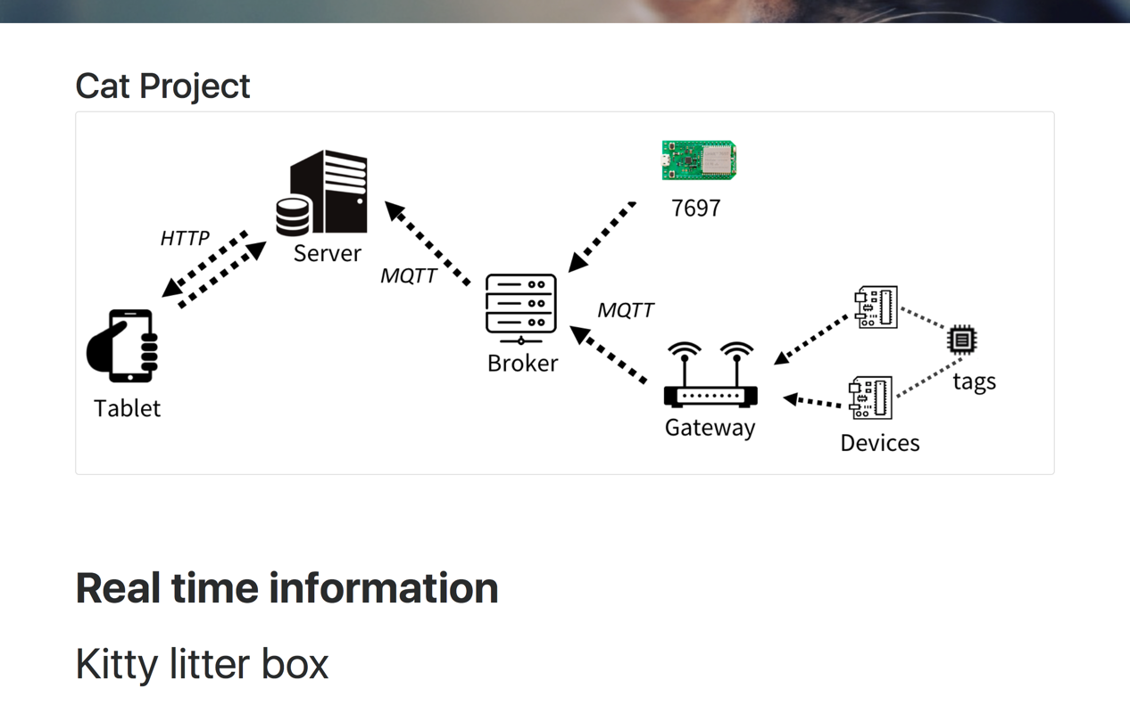

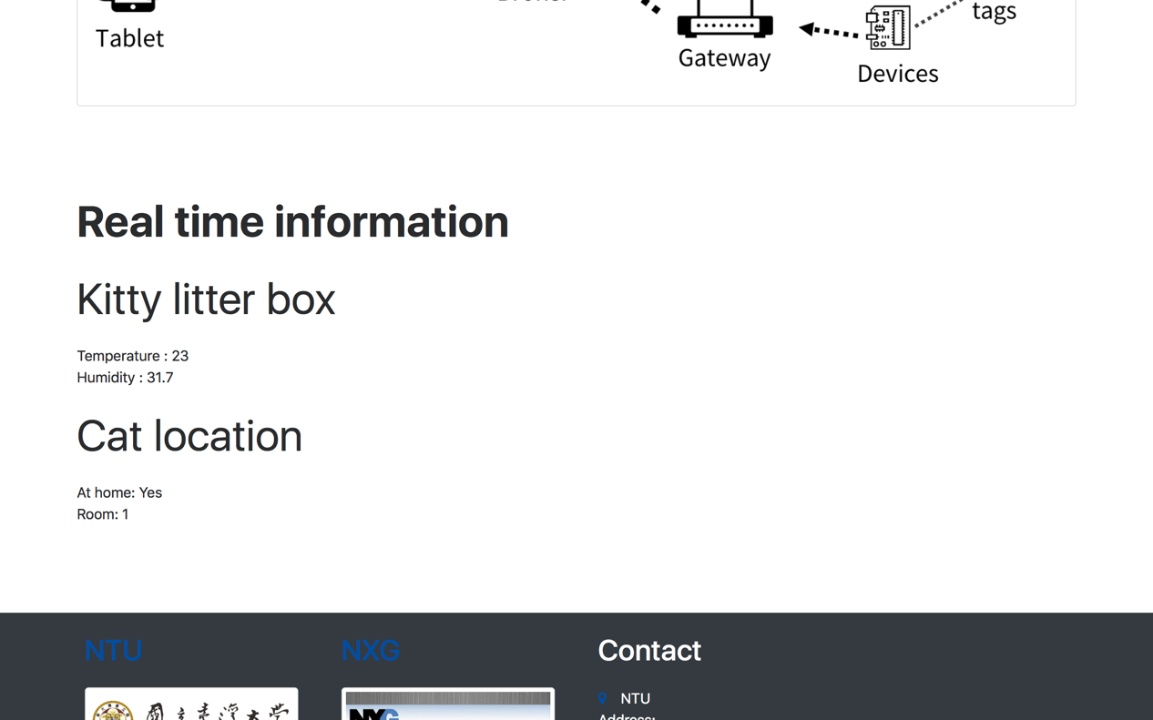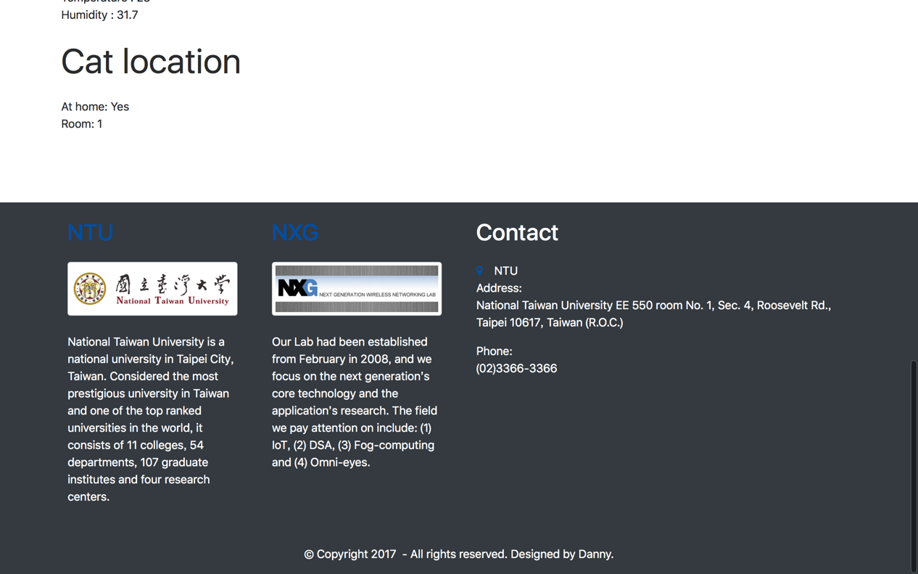

**DEMO情境描述:**

DEMO分為兩個部分，一為貓咪的貓砂盆溫溼度監控，二為確認貓咪是否在家裡。

第一部分，在了解到貓砂盆對於貓咪的健康以及對於住家衛生環境的重要性，我們設置了一個real time的網頁，隨時都能看到貓砂盆的狀況。首先，若是貓砂盆使用過多次(意即濕度超過我們設定的界線)，我們在網頁上change欄位就會顯示為YES(也就是提醒各位主人該清理貓砂盆囉)，值得注意的是，如果濕度超過我們設定的界線一次後，即使後續濕度可能因為時間久了而降低使濕度低於界線時，change欄位依舊會顯示YES而不是NO。唯有按下我們設定的clean鈕，確認已經換過貓砂盆後，change欄位才會轉為NO。在課堂實際展示的方式為，一開始溫溼度為正常，change欄位為NO。我們對著濕度感測器吹一口氣，使得濕度達到100%，因此change欄位轉為YES。即使後來濕度開始變低，依然是YES，只有按下clean後才又換回NO。

第二部分則是透過使用g-sensor了解貓咪是否在家裡面。由於貓咪天性使然，不像狗會乖乖待在家裡，時常到處走動，且也不像狗還會認路回家，萬一不小心開窗或開門時貓咪偷溜出去就麻煩了，為此我們同樣也在網頁上設立cat location。Cat location能幫助我們快速了解貓咪是否在家(at home :yes/no)，且在家裡的哪個位置(room :1/2/3/4…..)。在課堂上實際的展示中，一開始由一位同學站在device1的位置，我們可以發現 at home :yes room :1，可以代表貓咪正在room1的地方，隨後這位同學轉移到device2的地方，而網頁則同樣顯示at home : yes room則更換為 2。如果這位同學走到離router太遠的地方，則會顯示at home : no。我們利用的是zigbee能感應到的距離比較短的特性來判斷貓咪是否到底在家來達到此目的。

未來的應用以及推廣 :

當初想到此主題的原因在於我們想關心貓咪的健康以及他到底有沒有在家。但是同樣的，我們認為這樣的功能也能推廣到人類身上一樣適用。對於我們特別需要照顧的對象，像是老人家，小孩，或是孕婦等等，都是非常適用室內定位以及長時間累積的數據來分析健康情形。舉例來說，假使一位老人家之前半夜都沒有走動的情形(睡覺品質良好)，突然在這個月常常半夜2點有活動跡象，那我們就能合理懷疑是否有睡眠品質不佳，或是身體健康不好(例如有頻尿的狀況)，透過數據分析，就可以及早發現問題。又或者當我們發現老人家在同一個地點太久沒有動(例如在浴室裡或陽台)，這很有可能是發生跌倒或是暈倒的情形，透過即時的訊息我們才可以更快的處理，避免憾事發生。